РЕСПУБЛИКА КРЫМ
НИЖНЕГОРСКИЙ РАЙОН
НОВОГРИГОРЬЕВСКОЕ СЕЛЬСКОЕ ПОСЕЛЕНИЕ
АДМИНИСТРАЦИЯ НОВОГРИГОРЬЕВСКОГО СЕЛЬСКОГО ПОСЕЛЕНИЯ
ПОСТАНОВЛЕНИЕ
от 01.11.2023г. №204
с.Новогригорьевка

Об утверждении Требований к архитектурно-художественным решениям внешнего вида нестационарных торговых объектов, нестационарных объектов для оказания услуг на территории муниципального образования Новогригорьевское сельское поселение Нижнегорского района Республики Крым.

В соответствии с Федеральным законом от 06.10.2003 № 131-ФЗ «Об общих принципах организации местного самоуправления в Российской Федерации», Федеральным законом от 28.12.2009 N 381-ФЗ "Об основах государственного регулирования торговой деятельности в Российской Федерации", постановлением Совета министров Республики Крым от 23.08.2016 № 402 "Об утверждении Порядка размещения и функционирования нестационарных торговых объектов, нестационарных объектов для оказания услуг на территории муниципальных образований в Республике Крым", администрация Новогригорьевского сельского поселения Нижнегорского района Республики Крым ПОСТАНОВЛЯЕТ:

1. Утвердить Требования к архитектурно-художественным решениям внешнего вида нестационарных торговых объектов, нестационарных объектов для оказания услуг на территории муниципального образования Новогригорьевское сельское поселение Нижнегорского района Республики Крым (приложение 1).
2.Настоящее постановление подлежит официальному опубликованию (обнародованию) на официальной странице муниципального образования Новогригорьевское сельское поселение Нижнегорского района на портале Правительства Республики Крым rk.gov.ru в разделе «Нижнегорский район. Муниципальные образования. Новогригорьевское сельское поселение», на доске объявлений администрации Новогригорьевского сельского поселения по адресу: с.Новогригорьевка, ул.Мичурина, д.59.
3. Настоящее постановление вступает в силу со дня его опубликования.
4. Контроль за исполнением настоящего постановления оставляю за собой.
Председатель Новогригорьевского сельского
совета – глава администрации
Новогригорьевского сельского поселения А.М.Данилин
Приложение 1
к постановлению администрации
Новогригорьевского сельского поселения
Нижнегорского района Республики Крым
от 01.11.2023 года №204

ТРЕБОВАНИЯ
к архитектурно-художественным решениям внешнего вида нестационарных торговых объектов, нестационарных объектов для оказания услуг на территории муниципального образования Новогригорьевское сельское поселение Нижнегорского района Республики Крым

Настоящие требования разработаны в соответствии с Федеральным законом от 28.12.2009 N 381-ФЗ "Об основах государственного регулирования торговой деятельности в Российской Федерации", постановлением Совета министров Республики Крым от 23.08.2016 № 402 "Об утверждении Порядка размещения и функционирования нестационарных торговых объектов, нестационарных объектов для оказания услуг на территории муниципальных образований в Республике Крым"

1. Общие положения
1.1. Для участия в конкурсе на право размещения нестационарных торговых объектов, нестационарных объектов для оказания услуг (далее – НТО, НОУ) либо проведения модернизации установленного и включенного в Схему НТО, НОУ подготавливается проектная документация, в которой должны быть учтены настоящие требования к НТО, НОУ и его внешнему виду.

2. Архитектурно-художественное решение нестационарного торгового объекта, нестационарного объекта для оказания услуг
2.1. За основу архитектурно-художественного решения НТО, НОУ, расположенного на территории Новогригорьевского сельского поселения, принимается эскизный проект двух вариантов внешнего вида НТО, НОУ (приложение № 2), наиболее отвечающий существующей застройке поселения, с учетом современных требований к форматам торговли.
2.2. Цветовое оформление НТО, НОУ необходимо предусматривать по каталогу RAL (основные 8016, 8017, 9001, 9010) в соответствии с основным существующим современным вариантом архитектуры окружающей застройки.

3. Требования, предъявляемые к нестационарному торговому объекту, нестационарному объекту для оказания услуг
3.1. При разработке проекта НТО, НОУ либо модернизации необходимо предусматривать его изготовление с использованием современных отделочных материалов и технологий, позволяющих сохранять свои свойства и качества в течение длительного срока эксплуатации.
3.2. Внешний вид НТО, НОУ должен соответствовать проектной документации. Запрещаются изготовление и установка НТО, НОУ с нарушением проектной документации, самовольное изменение объемно-планировочного решения, конструкций и их элементов, изменение их цветового решения. В случае установки двух и более НТО, НОУ, расположенных рядом друг с другом, выполняется общий проект на всю группу объектов или проекты каждого объекта должны быть аналогичны. Проект благоустройства прилегающей территории должен быть общим для всех объектов.
3.3. При проектировании вновь устанавливаемых НТО, НОУ либо модернизации киосков (павильонов) в составе остановочного комплекса допускается размещение не более двух объектов НТО, НОУ в одном остановочном модуле.
3.4. В случае проектирования установки двух и более НТО, НОУ внешний вид оформления входных групп, устройство и оформление витрин, установка дополнительных элементов на фасадах, сооружение козырьков и навесов, относящихся к объекту, должны решаться в едином комплексе.
3.5. Конструкция НТО, НОУ должна состоять из модульных элементов заводского изготовления, предусматривающих возможность его перемещения либо демонтажа с возобновлением конструктивной целостности и возможность дальнейшей эксплуатации.
3.6. Нестационарный торговый объект, нестационарный объект для оказания услуг должен иметь вывеску, определяющую профиль объекта, информационную табличку с указанием зарегистрированного названия, формы собственности и режима работы.
3.7. Места размещения световых рекламных вывесок или иной необходимой информации должны быть предусмотрены конструкцией НТО, НОУ.
3.8. Не допускается устанавливать дополнительные конструкции для размещения световых рекламных вывесок или иной информации, не предусмотренной проектной документацией.
3.9. Проектом должны быть определены и предусмотрены дополнительные элементы устройства и оборудования окон и витрин, такие, как декоративные решетки, подсветка, защитные устройства, экраны, жалюзи, элементы ориентирующей информации, элементы сезонного озеленения, а также предусмотрена установка наружных блоков систем кондиционирования и вентиляции.
3.10. Запрещается устанавливать глухие металлические дверные полотна на лицевых фасадах объекта.
3.11. Не допускаются наружное размещение защитных решеток на лицевых фасадах и установка их в витринах (за исключением внутренних раздвижных устройств).
3.12. В случае установки защитных решеток необходимо предусмотреть их расположение за плоскостью остекления внутри помещения. Наружное размещение защитных решеток допускается только на задних фасадах по согласованию с органами пожарного надзора.
3.13. Размещение маркиз на фасаде должно иметь единый, упорядоченный характер, соответствовать габаритам и контурам проема, не ухудшать визуального восприятия архитектурных деталей, декора, знаков дорожного движения, указателей остановок общественного транспорта, городской ориентирующей информации. Высота нижней кромки маркиз от поверхности тротуара - не менее 2,5 м.
3.14. При разработке проекта установки либо модернизации НТО, НОУ должна быть учтена необходимость проведения благоустройства свободной территорий с учетом инфраструктуры и расположенных вблизи строений.
3.15. Планирование благоустройства и озеленения территории земельных участков должно осуществляться с учетом требований, утвержденных Решением №10 50-го заседания Новогригорьевского сельского совета 1-го созыва от 28.11.2018 года «Об утверждении Правил благоустройства территории муниципального образования Новогригорьевское сельское поселение Нижнегорского района Республики Крым» (с изменениями, внесёнными решением № 1 3-го заседания 2-го созыва от 30.10.2019 года).
3.16. При благоустройстве прилегающей территории к НТО, НОУ необходимо предусматривать мощение тротуарной плиткой либо использование другого твердого покрытия для устройства пешеходных дорожек и временных парковок (при наличии свободной территории), установку необходимых малых архитектурных форм, водоотводов, элементов освещения, мест установки урн.
3.17. Проектом должно быть предусмотрено сезонное расположение озеленения (наземных, настенных, подвесных устройств, вазонов, вертикального озеленения, устройство клумб). Размещение и внешний вид элементов озеленения должны способствовать эстетической привлекательности фасада, обеспечивать комплексное решение его оформления.
3.18. Установка НТО, НОУ допускается только на заранее подготовленную площадку с твердым и ровным покрытием без устройства фундамента.
3.19. При модернизации либо установке НТО, НОУ не допускается сужение существующей пешеходной зоны улицы.
3.20. После проведения модернизации либо установки НТО, НОУ запрещается размещение дополнительного торгового оборудования (холодильные витрины и т.п.) либо объектов (столики, зонтики и т.п.), не предусмотренных проектом.

4. Заключительные положения
4.1. Проект модернизации НТО, НОУ направляется для согласования в администрацию Новогригорьевского сельского поселения.
4.2. О результатах проведения модернизации НТО, НОУ необходимо уведомить администрацию Новогригорьевского сельского поселения.
4.3. В случае несоответствия внешнего вида утвержденным требованиям к НТО, НОУ, размещенному на территории Новогригорьевского сельского поселения, администрацией Новогригорьевского сельского поселения выдается предписание собственнику объекта с указанием срока устранения выявленных нарушений.
4.4. В случае установки НТО, НОУ, не соответствующего заявленной проектной документации, а равно самовольного изменения объемно-планировочного решения, конструкций и их элементов, изменения цветового решения внешнего вида объекта администрацией Новогригорьевского сельского поселения выдается предписание собственнику объекта с указанием срока устранения выявленных нарушений.
4.5. В случае неустранения выявленных нарушений НТО, НОУ подлежит демонтажу в установленном порядке.
Приложение N 2

ЭСКИЗНЫЙ ПРОЕКТ ВНЕШНЕГО ВИДА АРХИТЕКТУРНО-ХУДОЖЕСТВЕННОГО РЕШЕНИЯ НТО, НОУ ДЛЯ РАЗМЕЩЕНИЯ

НА ТЕРРИТОРИИ НОВОГРИГОРЬЕВСКОГО СЕЛЬСКОГО ПОСЕЛЕНИЯ

НИЖНЕГОРСКОГО РАЙОНА РЕСПУБЛИКИ КРЫМ

Приложение 1. ЭСКИЗНЫЙ ПРОЕКТ КИОСКА

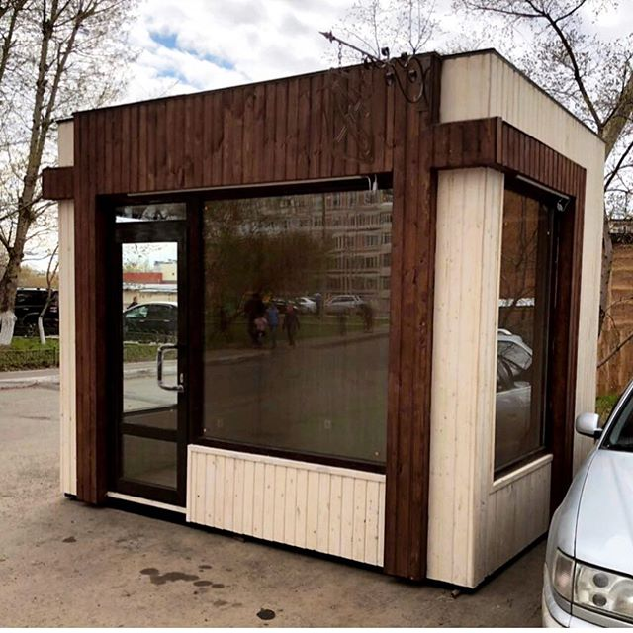

Приложение 2. ЭСКИЗНЫЙ ПРОЕКТ ТОРГОВОГО ПАВИЛЬОНА

